附件3

北京市海外知识产权维权援助项目申报指南

**（2025年）**

一、项目申请条件

（一）申报主体要求

1.北京行政区域内依法登记注册的具有独立法人资格的企事业单位或社会组织；

2.建立完善的知识产权管理制度，包括但不限于合规管理、风险防控等;

3.在纠纷发生地已具备处理该知识产权纠纷的权利基础；

4.承诺将项目有关信息(商业秘密等除外)、维权经验、案例研究成果等向社会公开及供他人无偿使用；

5.在申请日之前的3年内未被列入严重违法失信名单，并且不存在其他失信行为。

（二）申请事项要求

2025年北京市海外知识产权维权援助项目分为两类，其条件分别如下：

**1.海外纠纷应对项目**

（1）所申请项目涉及的海外知识产权纠纷或事项涉及的知识产权类型限于专利、商标、地理标志类；不包括专利有效性争议；不适用于美国337调查、贸易制裁等具有贸易政策属性的特殊程序；不适用已通过海外保险等第三方途径获得足额补偿的维权事项；

（2）自2022年1月1日以后发生，且至本年度项目申报开始前，项目所涉及的海外知识产权纠纷或事项还未结束；

（3）申请人已有明确的海外知识产权纠纷应对方案，对纠纷处理的后续结果做出判断并提供判断依据。

**2.海外纠纷已结案项目**

（1）所申请项目涉及的海外知识产权纠纷或事项涉及的知识产权类型限于专利、商标、地理标志类；不包括专利有效性争议；不适用于美国337调查、贸易制裁等具有贸易政策属性的特殊程序；不适用已通过海外保险等第三方途径获得足额补偿的维权事项；

（2）项目所涉及的海外知识产权纠纷或事项应于2022年1月1日至本年度项目申报结束日内处理完毕；

（3）海外知识产权纠纷或事项已取得有利结果，并能够提供已发生法律效力的纠纷处理结果证明，如司法判决、行政裁决、仲裁裁决、调解或和解协议等。

二、申请资金测算标准

不同类型海外知识产权维权援助项目依据不同标准测算，其中：

**1.海外纠纷应对项目**

（1）每件纠纷的援助金额不超过项目申请人申报金额，并且不超过项目申请人预估应对该海外纠纷成本的30%；

（2）专利类纠纷，在美国和欧洲地区不超过30万元，在其他国家（地区）不超过20万元；商标及地理标志类纠纷，在美国和欧洲地区不超过8万元，其他国家（地区）不超过5万元；

（3）该类项目援助资金总量不超过150万元。

**2.海外纠纷已结案项目**

（1）每件纠纷的援助金额不超过项目申请人申报金额，并且不超过项目申请人应对该海外纠纷应对成本的50%；

（2）专利类纠纷，在美国和欧洲地区不超过60万元，在其他国家（地区）不超过40万元；商标及地理标志类纠纷，在美国和欧洲地区不超过12万元，在其他国家（地区）不超过7万元；

（3）该类项目援助资金总量不超过200万元。

以上两类项目援助申请金额，需要认真填写项目申报书中的申报金额和成本金额，并对于北京市海外知识产权保险等项目财政资金已涵盖的部分，主动在计算纠纷应对成本时予以扣除。

最终援助金额将综合当年财政经费批复情况和各企事业单位申报情况，进行综合测算，详见本申报指南“三、申报及评审流程-（五）援助金额的确定”部分的有关规定。

三、申报及评审流程

（一）项目申报

申请人可以根据实际情况，选择一类或两类项目进行申报。

同一案件只能申报一次同一类型的海外知识产权维权援助项目；在不同年份申请不同类型海外知识产权维权援助项目时，已援助经费在计算应对成本时进行扣除。

同一申请人每年援助金额最高不超过100万元。

（二）区级初审

区知识产权管理部门对申报的项目进行初审，审核要点包括：

1.项目申请人是否为**辖区内的企事业单位或社会组织**；

2.申报材料是否**齐全**并按要求**加盖公章**；

3.项目申请人信用情况；

4.项目申请人及涉案纠纷对区域或产业经济的贡献度等。

（三）市级审核

北京市知识产权公共服务中心对各区知识产权管理部门的初审情况进行审核、确认项目申请条件是否符合，确定进入海外知识产权维权援助评审会的项目。

（四）项目评审

北京市知识产权公共服务中心组织召开评审会，进行质询答辩。

其中，**海外纠纷应对项目**主要从项目必要性、项目实施方案、项目预期效果、项目保障条件等维度进行评审；**海外纠纷已结案项目**主要从项目典型性、是否符合取得有利结果的条件、项目所形成的公共服务成果等维度进行评审。

（五）援助金额的确定

1.援助金额测算原则

确定每个项目的援助金额时，如果当年确定给予援助的项目申报总金额低于当年本项目市财政预算批复金额，以实际申报金额为标准给予援助；如果当年确定给予援助的项目申报总金额高于当年本项目市财政预算批复金额的，优先足额保障符合以下规定的项目，剩余金额按照同一比例予以援助。

（1）申请人属于中小企业；

（2）海外知识产权纠纷或事项属于重大或疑难纠纷的，其中“重大或疑难”主要包括以下情形：影响本市产业发展、主体复杂或集体应诉、涉案金额特别巨大（超过500万元人民币）、波及范围较广、涉及适用国际条约争议等的纠纷；

（3）海外知识产权纠纷或事项涉及的领域属于北京国际科技创新中心建设、全国文化中心建设以及“两区”建设的重点项目范围；

（4）申请人属于国家知识产权示范和优势企业、北京市知识产权试点优势单位。

2.同一年度援助最高金额

同一年度内，同一申请人就不同知识产权纠纷申报同一类型项目的，如均符合援助条件，按照从高不重复的原则予以支持；同时申报不同类型项目且均符合援助条件的，获得本项目援助金额最高不超过100万元。

（六）结果公示

2025年海外知识产权维权援助项目的评审结果在市知识产权局网站公示5个工作日。公示期无异议的，确定给予援助。

如申报日至公示期满之日发现企事业单位、社会组织存在被列严重失信主体名单的，取消援助资格。

（七）资金支付

**海外纠纷应对项目**经审核、评审、公示后签订合同，由申请人按照评审意见，完善合同中约定的相关成果材料后，一次性支付援助资金；

**海外纠纷已结案项目**经审核、评审、公示后签订合同，由申请人按照评审意见，完善合同中约定的相关成果材料后，一次性支付援助资金。

四、申报材料、装订要求及主要指标说明

（一）企事业单位或社会组织需提交以下申请材料

1.《北京市海外知识产权维权援助项目申报书》并加盖公章。

2.附件中需载明用于说明知识产权纠纷和事项进展情况的材料，其中：

海外纠纷应对项目包括用于说明知识产权纠纷等重大事项发生的材料:如侵权警告函、律师函、起诉状、禁令的复印件并加盖公章；

海外纠纷已结案项目包括已处理完毕且取得有利结果的材料:如司法判决、行政裁决、仲裁裁决、和解协议等的复印件并加盖公章。

3.附件中需载明纠纷应对的资金支出成本材料，包括资金明细表及财务凭证。

（二）装订要求

1.申报材料应当按照规定格式和内容要求填写，各栏目不得空缺，无内容时填“无”；如篇幅所限，可按原格式自行添加页数。

2.申报材料（包括申报书及附件）中使用外文书写的,应当附中文译文或中文摘要，申请单位应对其准确性负责。

3.项目申请材料纸件一律采用A4大小纸张，统一编制页码，并按要求加盖公章。

4.通过线下进行申报时，需准备1份盖章后的申报材料原件，正反面印刷并胶订成册。

（三）《项目申报书》涉及的主要指标说明

1.项目名称格式：“涉及纠纷的产品或技术”在“纠纷国家/地区”+“纠纷事项及类型”+“应对”，例如“传感器融合技术在德国专利侵权纠纷应对”。

2.注册登记类型：企业包括国有企业、集体企业、股份合作企业、联营企业、有限责任公司、股份有限公司、私营企业、港澳台商投资企业、外商投资企业、其他企业；事业单位包括高校、科研院所等。

3.产业类型：主要包括新一代信息技术产业、医药健康产业、高端装备制造产业、新能源产业、新材料产业、节能环保产业、文化创意和设计服务、文化信息传输服务、广播电视电影服务、文化休闲娱乐服务、文化艺术服务、新闻出版发行服务、工艺美术品的生产、文化产品生产的辅助生产、文化用品的生产、其他高精尖产业、其他文化科技融合产业、其他产业。

4.企业规模：根据[国家统计局](http://www.baidu.com/link?url=B9xOmlNXcBuxSSqGlQoJ7KM5d7fNzTQZ2mzc9RQ_KlLeeTSfe8B78VkYudoiFbCyYuxFsHBjZG8ZJVc2iqmJXa" \t "_blank)《统计上大中小微型企业划分办法（2017）》对大型、中型、小型、微型企业进行划分。

5.企业资质：包括但不限于由工业和信息化部、国家知识产权局、北京市知识产权局等各级有关部门认定的国家级或北京市级知识产权试点、优势、示范企业、知识产权运营试点单位、专精特新“小巨人”企业、企业技术中心等表明企业在创新创造或对外贸易上具有优秀表现的资质证明。

6.项目涉及纠纷的影响：

（1）应对此纠纷已产生（或即将产生）的维权成本：指为应对项目涉及的海外知识产权纠纷等重大事项而产生的诉讼费、仲裁费、律师费、公证费、调查费、鉴定费、检索分析费、咨询费等维权成本，需预估具体金额，并按费用类型逐项列明；

（2）纠纷造成的经济损失：指项目涉及的海外知识产权纠纷和事项对申请人造成的海外市场营业额损失、收益降低等经济损失，需预估具体金额，并进行说明。

7.说明知识产权纠纷和事项正在发生的材料:如侵权警告函、律师函、起诉状、禁令等；

8.说明知识产权纠纷和事项已取得有利结果的材料:如司法判决、行政裁决、仲裁裁决、和解协议等，其中：

申请人作为纠纷发起方的，有利结果可以包括以下情形：

（1）司法判决、行政裁决、仲裁裁决中明确认定侵权行为成立，或核发临时或永久禁令；

（2）司法判决、行政裁决、仲裁裁决中主要主张获得支持的；

（3）行政裁决中作出排除令、疑似抢注商标不予注册或宣告无效等有利决定；

（4）调解或和解协议包含侵权方停止侵权、支付赔偿金或达成许可使用条款等实质性权益保障内容；

（5）在展会、电商等公开场合通过平台投诉、行政或司法程序成功令侵权产品撤展、遮盖或下架，或后续诉讼或仲裁中确认侵权成立的；

（6）海关扣押没收侵权货物，侵权产品被销毁，或侵权方受到其他行政处罚或被提起刑事诉讼的；

（7）其他能够证明纠纷取得有利结果的（例如国际组织或机构确认、公开媒体报道、行业声明、网站关停事实等）。

申请人作为纠纷应对方的，有利结果包括以下情形：

（1）司法判决、行政裁决、仲裁裁决中驳回原告方诉求，或裁定不构成侵权，或原告方撤诉/撤回处理请求；

（2）司法判决、行政裁决、仲裁裁决中强烈削弱对方主张（例如大幅降低对方主张判赔额或使对方放弃部分诉求、限定商标许可范围、最终裁判结果较之诉讼请求区别较大等）；

（3）行政裁决中作出终止调查、维持申请人专利权或商标权有效、商标核准注册等有利决定；

（4）调解或和解协议未载明侵权事实或实质性不利条款；

（5）展会过程中产品未被撤展、遮盖或下架，电商被投诉后申诉成功，或后续诉讼或仲裁中确认侵权不成立的；

（6）海关解除扣押，证明货物合法来源，未予行政处罚，或减少经济损失的；

（7）其他能够证明纠纷取得有利结果的。

五、申报方式

（一）线下申报方式

根据《北京市海外知识产权维权援助项目各区知识产权管理部门或行政服务中心联系方式及线上申报链接》（附件4），选择企事业单位或社会组织注册地的区知识产权管理部门或区行政服务中心综合服务窗口，按照相应的地址信息，携带申报材料纸质版前往线下窗口对政务服务事项中的“海外知识产权维权援助”事项进行申报。

（二）线上申报方式

**方式1：**

选择企事业单位或社会组织注册地的区知识产权管理部门的“海外知识产权维权援助”申报链接进入申报网页，点击“网上办理”，插入北京法人一证通（如果没有北京法人一证通，可在登录界面中点击“申请证书”按要求填写相关材料进行申请，“申请证书”咨询电话为400-700-1900），输入密码后登录，在线申报并提交材料，具体申报链接见附件4。

**方式2：**

1.登录“首都之窗”首页（http://www.beijing.gov.cn/），点击屏幕中上部“政务服务”，或直接登录“北京市政务服务网”（<http://banshi.beijing.gov.cn/>）。

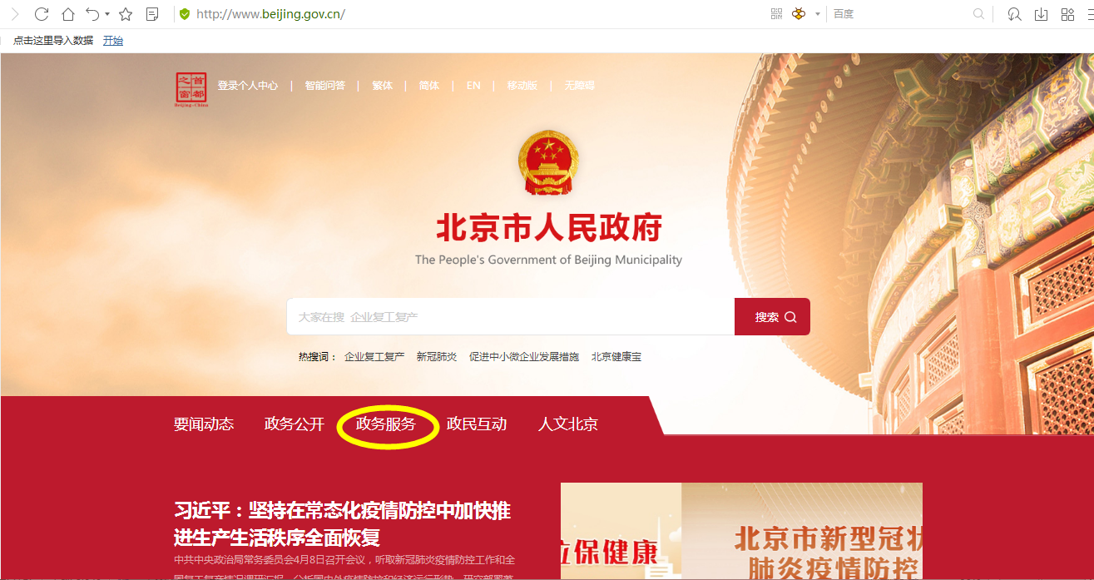

2.点击屏幕右上角“切换区域”选择所在区域（请申报单位选择企事业单位或社会组织注册地所在区）。

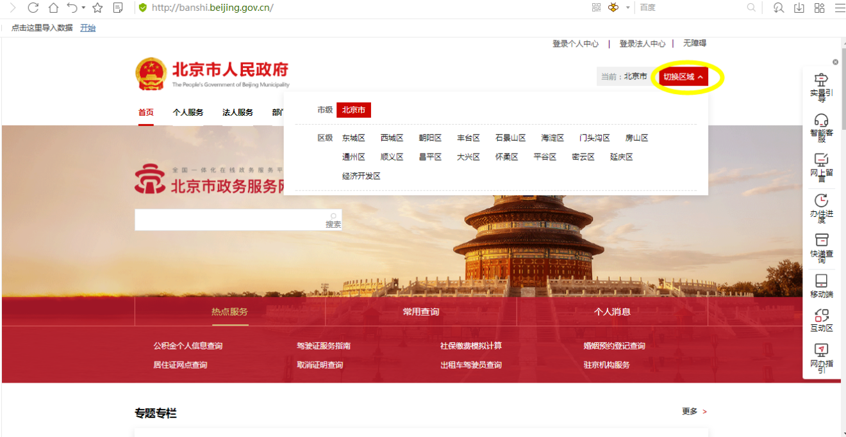

3.以东城区为例，选择“东城区”后，选择“部门服务”。

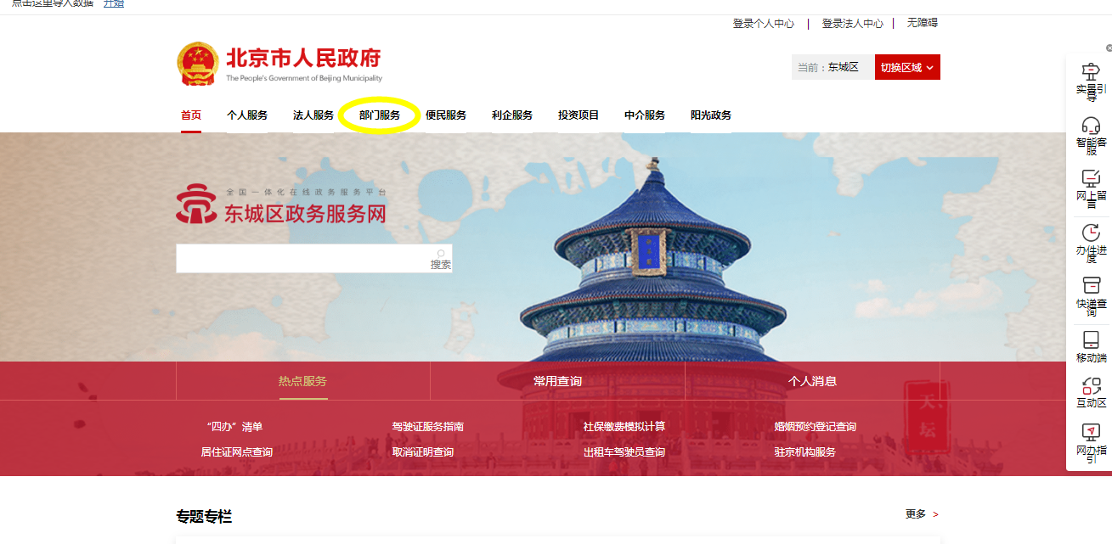

4.选择“北京市东城区市场监督管理局”（申请单位所属区级审核部门可参考表1）。

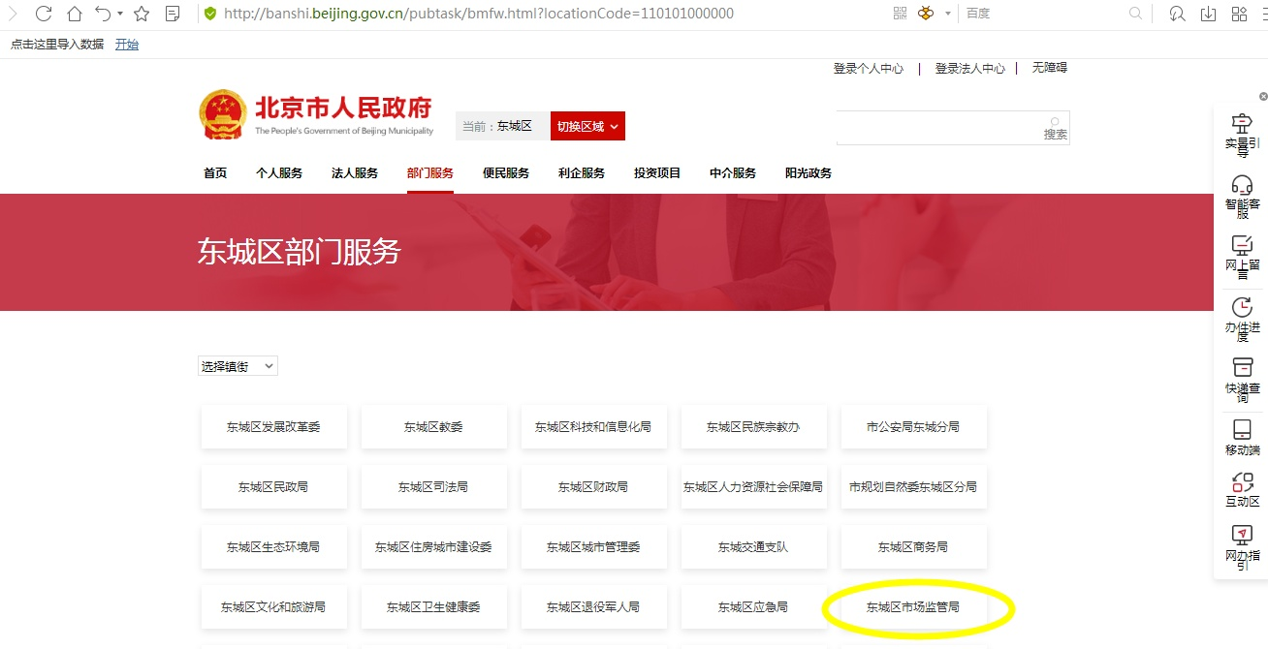

5.将屏幕左下方“全部类型”，选变为“公共服务”。

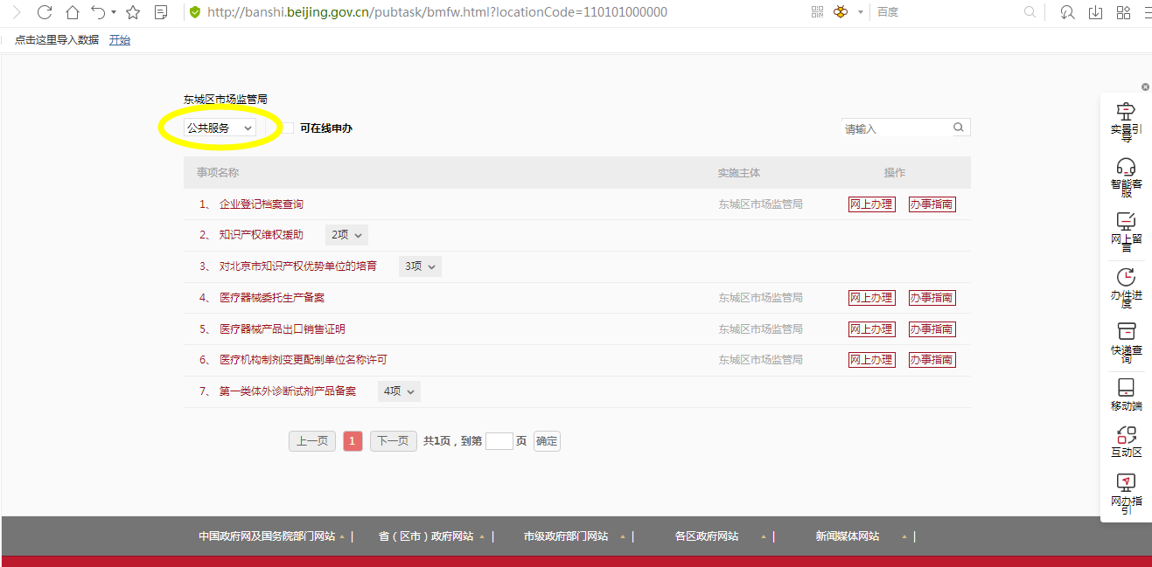

6.在公共服务类事项“知识产权维权援助”中选择“海外知识产权维权援助”，单击事项跳转后点击“网上办理”，或直接点击右侧“网上办理”。

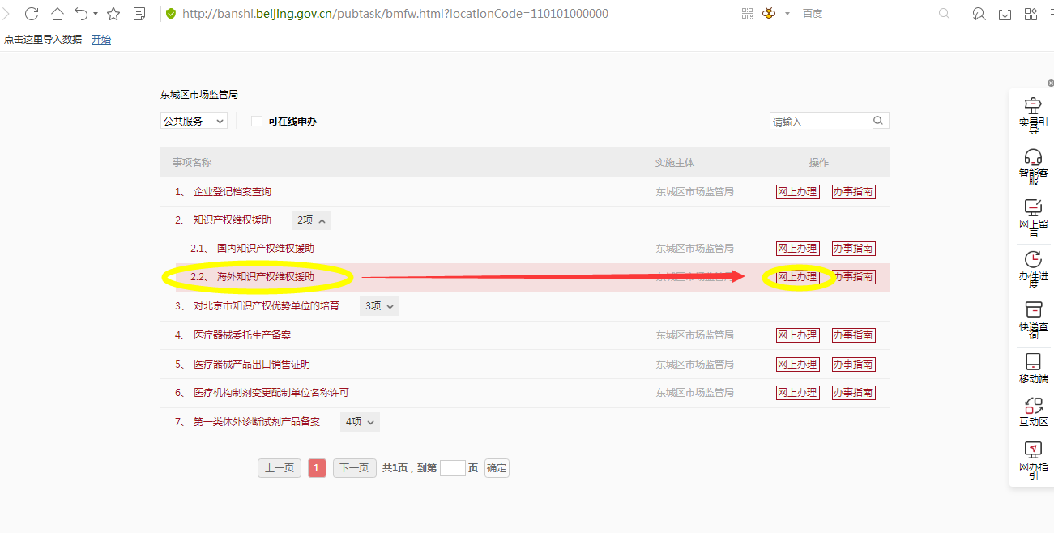

7.页面跳转后点击“网上办理”，或在步骤6中直接点击“网上办理”。

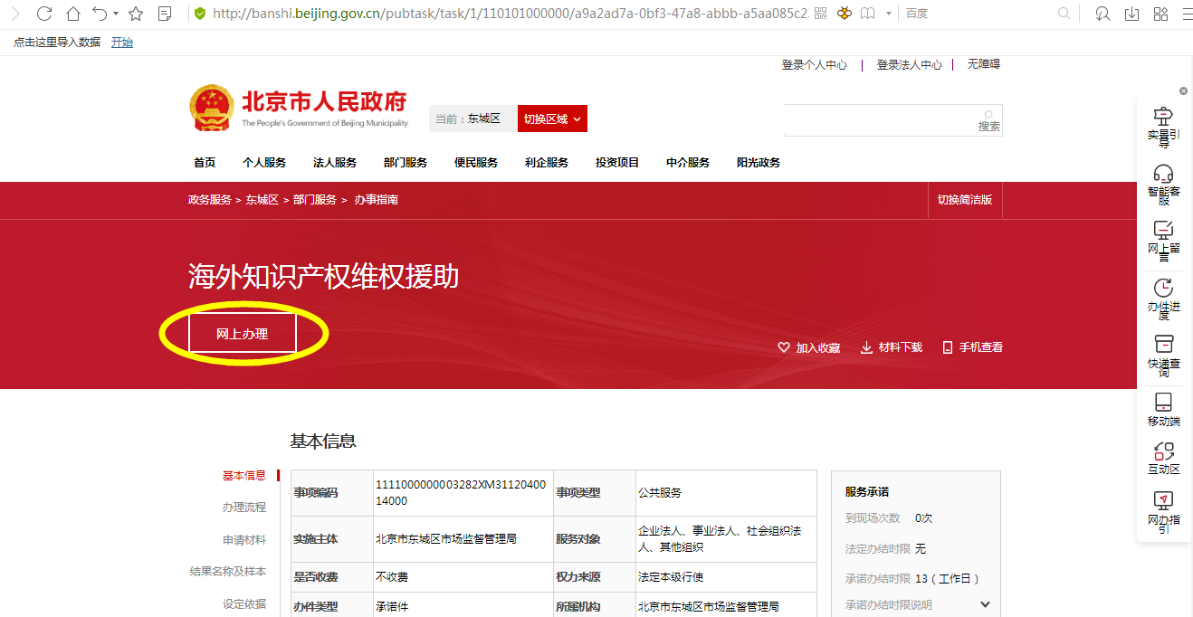

8.跳转页面后登陆办理，插入北京法人一证通，输入密码，点击“登录”。

